HƯỚNG DẪN SỬ DỤNG
- Giới thiệu đồng hồ
Đồng hồ thông minh MyKID Smartwatch được nghiên cứu, thiết kế đặc biệt phù hợp với trẻ em, giúp bố mẹ và người thân trong gia đình dễ dàng kết nối, liên lạc và quản lý con cái.
- Bộ thiết bị
Bộ thiết bị bao gồm:
- 01 Đồng hồ
- 01 Bộ sạc, cáp
- 01 Hướng dẫn sử dụng
- 01 tấm dán màn hình dự phòng
- Cấu tạo của đồng hồ
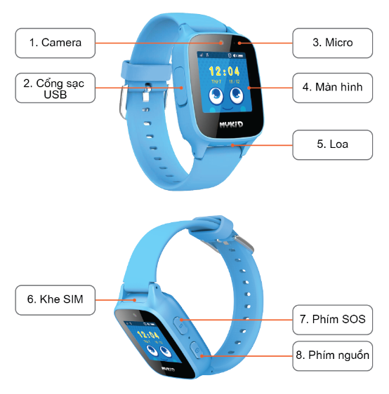
- Điều kiện để sử dụng đồng hồ
- Phạm vi sử dụng: tất cả các khu vực có sóng 2,5G trên toàn quốc
- Đồng hồ mua kèm SIM Nano và đăng ký gói cước dành riêng cho dịch vụ đồng hồ thông minh MyKID.
- Điện thoại giám sát cài hệ điều hành android phiên bản 4.2 trở lên hoặc IOS phiên bản 8.0 trở lên.
- Kích hoạt đồng hồ trước khi sử dụng
- Bước 1: Chuẩn bị
Vui lòng sạc đầy pin đồng hồ trước khi sử dụng.
Chuẩn bị nano simcard, đảm bảo rằng simcard đã được kích hoạt và đã đăng kí gói cước dịch vụ dành riêng cho đồng hồ.
Gắn nano sim vào khe sim theo chiều như hình dưới đây:
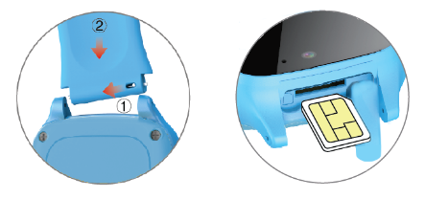
Bấm nút nguồn để khởi động đồng hồ.
- Bước 2: Cài đặt ứng dụng trên điện thoại (xem mục 6)
- Bước 3: Tạo tài khoản và đăng nhập (xem mục 7)
- Bước 4: Kết nối đồng hồ với điện thoại (xem mục 8)
- Cài đặt ứng dụng trên điện thoại
- Hiện tại ứng dụng cho đồng hồ hỗ trợ 2 loại điện thoại sử dụng hệ điều hành Android và IOS.
- Với điện thoại sử dụng hệ điều hành Android, truy cập kho ứng dụng Google Play, nhập từ khóa tìm kiếm “MyKID Viettel”, chọn ứng dụng có tên: MyKID Viettel đã tìm thấy và bấm nút Cài đặt để cài đặt ứng dụng.
- Với điện thoại sử dụng hệ điều hành IOS, truy cập kho ứng dụng App Store, nhập từ khóa tìm kiếm “MyKID Viettel”, chọn ứng dụng có tên: MyKID Viettel đã tìm thấy và bấm nút Nhận để cài đặt ứng dụng.
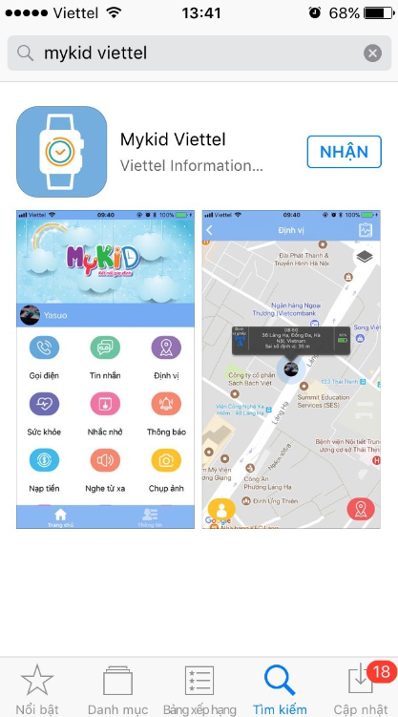
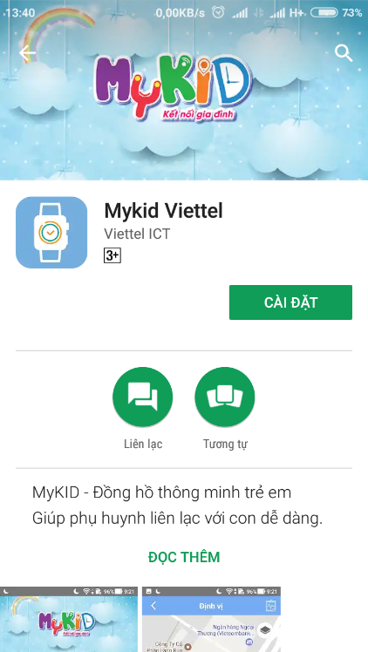
Hình 1: Hệ điều hành Android Hình 2: Hệ điều hành IOS
- Tạo tài khoản và đăng nhập
- Cần tạo tài khoản khi chạy ứng dụng lần đầu tiên. Từ những lần sau chỉ cần nhập mật khẩu để đăng nhập.
  - Tạo tài khoản khi chạy ứng dụng lần đầu tiên
- Mở ứng dụng đã cài đặt, nhập số điện thoại của bạn, nhấn OK (Hình 1)
- Hệ thống sẽ gửi mã xác minh qua SMS đến máy của số điện thoại đăng ký. Nhập mã xác minh và mật khẩu rồi nhấn nút Đăng ký để hoàn thành việc đăng nhập (Hình 2)
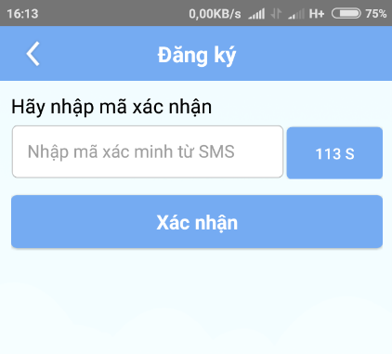
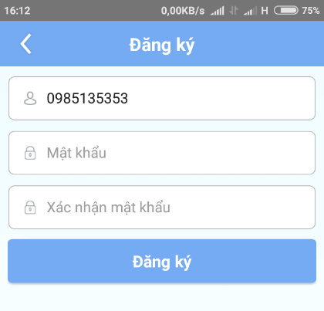

Hình 3 Hình 4

Lưu ý: Nhập mật khẩu và xác nhận mật khẩu phải trùng nhau
  - Đăng nhập khi đã có tài khoản
- Sau khi đã có tài khoản, tại những lần đăng nhập sau, chỉ cần nhập mật khẩu đã đăng ký lúc trước để đăng nhập (Hình 3)
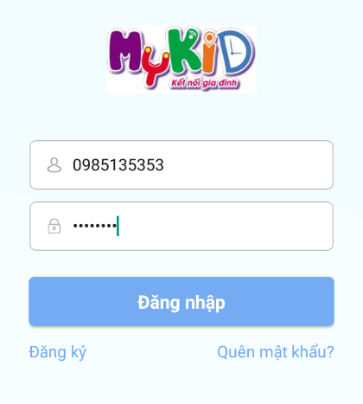

Hình 5
Lưu ý: Nếu quên mật khẩu thì nhấn vào link “Quên mật khẩu”, sau đó nhập mã xác minh được gửi tới điện thoại bằng SMS, nhập mật khẩu và xác nhận mật khẩu (Nhập mật khẩu và xác nhận mật khẩu phải trùng nhau) sau đó nhấn nút “Đặt lại mật khẩu và đăng nhập”.
- Hướng dẫn kết nối giữa đồng hồ và điện thoại
Máy điện thoại đầu tiên kết nối được gọi là Tài khoản chính, các máy điện thoại tiếp theo được gọi là Tài khoản phụ.
  - Kích hoạt và kết nối với đồng hồ với Tài khoản chính
Sau khi đăng nhập sẽ vào các bước Kết nối với đồng hồ, gồm 4 bước như sau:
- Bước 1: Kiểm tra trên màn hình đồng hồ đã hiển thị vạch sóng chưa? Nếu chưa nhận sóng di động thì thực hiện tháo sim ra khỏi thiết bị, sau đó lắp lại sim vào thiết bị và khởi động lại thiết bị.
- Bước 2: Kết nối với đồng hồ
Hiện tại có thể kết nối với đồng hồ theo một trong 2 cách: Quét mã QR hoặc Kích hoạt qua ID
Cách 1: Quét mã QR đi kèm theo đồng hồ (Quét mã QR trên vỏ hộp hoặc vào phần Cài đặt, Chọn “Kết nối”, Chọn “Mã QR”)
Ấn nút “Quét mã QR” và hướng máy ảnh của điện thoại vào mã QR sao cho khung mã nằm trong khung mặc định trên ứng dụng. Khi quét thành công chuyển sang Bước 3.
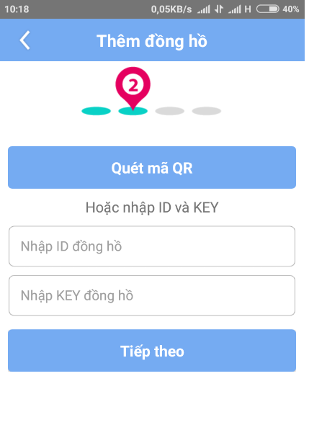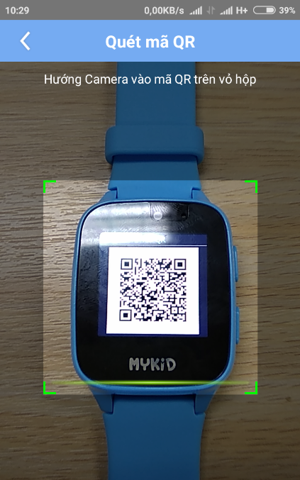

Cách 2: Kích hoạt qua ID (chỉ nên chọn cách này khi không quét được mã QR)
Khách hàng vào phần “Cài đặt”, Chọn Tab “Thông tin” để xem các thông tin mã số ID và Key.
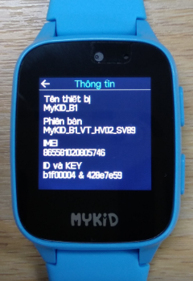
Trên ứng dụng, Nhập ID và mã bảo mật (Key) theo đúng thông tin hiển thị trên màn hình đồng hồ, sau đó nhấn nút “Tiếp theo”
- Bước 3: Nhập số điện thoại của simcard gắn trên đồng hồ và nhập thông tin của trẻ
Khách hàng thực hiện nhập số điện thoại trên đồng hồ, các thông tin của trẻ (Bao gồm tên bé, ngày sinh, hình ảnh, giới tính) và mối quan hệ với trẻ. Sau đó nhấn “Tiếp theo” để chuyển sang Bước 3.
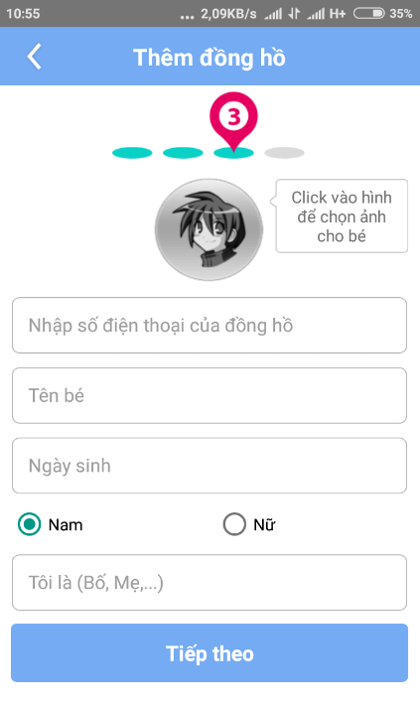
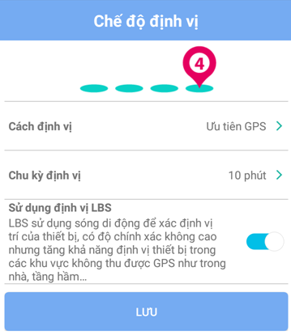
- Bước 4: Chọn “Cách định vị” và “Chu kỳ định vị”. Nhấn nút “Lưu” để bắt đầu sử dụng dịch vụ.

  - Kết nối với đồng hồ bằng Tài khoản phụ
- Bước 1: Tương tự với tài khoản chính.
- Bước 2: Sau khi hoàn thành Bước 1, nhập mã xác minh bao gồm 4 chữ số đã được được gửi qua SMS tới số máy của tài khoản chính và nhập mới quan hệ với trẻ, sau đó nhấn Tiếp theo để hoàn thành kết nối.
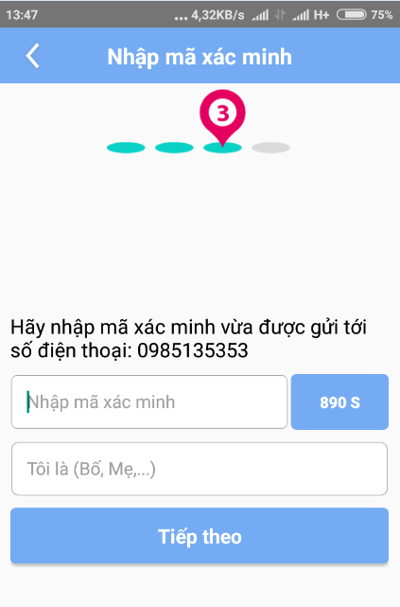
- Hướng dẫn sử dụng các chức năng trên đồng hồ
- Bật / tắt đồng hồ:
- Khi đồng hồ đang ở trạng thái tắt, ấn giữ phím nguồn để bật đồng hồ.
- Khi đồng hồ đang bật:
- Nếu đồng hồ chưa kích hoạt, ấn giữ phím nguồn để tắt đồng hồ.
- Xem giờ / lịch ngày-tháng: Sau khi đồng hồ được kích hoạt và kết nối thông tin thời gian sẽ được cập nhật theo thời gian trên hệ thống.
- Thực hiện cuộc gọi trực tiếp tới điện thoại:
- Trên menu chức năng của đồng hồ, thực hiện kích vào “Điện thoại”
- Kích vào số thuê bao muốn gọi đến để thực hiện cuộc gọi
- Để kết thúc cuộc gọi nhấn nút Kết thúc trên màn hình đồng hồ hoặc nhấn nút nguồn
- Lưu ý: Đồng hồ chỉ có thể gọi cho các số hiển thị trong Danh bạ.
Danh bạ là danh sách những số điện thoại đã cài đặt ứng dụng và kết nối với đồng hồ hoặc những thuê bao được thêm trong phần danh bạ mở rộng trên ứng dụng.
- Gửi tin nhắn thoại (Voice Message) tới điện thoại:
- Trên menu chức năng của đồng hồ, thực hiện kích vào “Tin nhắn”.
- Chọn người thân muốn gửi tin nhắn thoại
- Nhấn nút “Giữ và nói” trên màn hình cảm ứng. Sau khi kết thúc đồng hồ sẽ tự động gửi đoạn voice message tới điện thoại theo dõi.
- Thông báo tình trạng khẩn cấp (SOS): chỉ sử dụng chức năng này khi trẻ đang ở trong tình trạng khẩn cấp, nguy hiểm, cần sự trợ giúp của bố mẹ, người thân.
- Ấn và giữ phím SOS cho đến khi màn hình đồng hồ hiển thị hình biểu tượng SOS.
- Đồng hồ sẽ gọi lần lượt đến các số thuê bao (tối đa là 3 số thuê bao) đã cài đặt ứng dụng và kết nối tới đồng hồ.
- Chụp ảnh
- Trên menu chức năng của đồng hồ, thực hiện kích vào “Chụp ảnh”
- Kích vào màn hình cảm ứng để thực hiện chụp ảnh, sau đó nhấn vào “Chia sẻ” để gửi hình ảnh tới bố mẹ và người thân.
- Thời tiết: Trên menu chức năng của đồng hồ, thực hiện kích vào “Thời tiết”. Đồng hồ sẽ hiển thị thông tin nhiệt độ tại Tỉnh/Thành phố được cài đặt trên ứng dụng.
- Kết bạn: Trên menu chức năng của đồng hồ, thực hiện kích vào “Kết bạn”. Đồng hồ sẽ thực hiện tìm kiếm đồng hồ cùng đang bật tính năng “Kết bạn” và lưu số vào trong danh bạ của đồng hồ.
- Đếm bước: Hiển thị thông tin số bước chân của trẻ đã di chuyển trong ngày.
- Alarm: Hiển thị thông tin báo thức người dùng đã cài đặt. Đồng hồ sẽ phát ra âm thanh để nhắc nhở trẻ.
- Cài đặt: Hiển thị các thông tin liên quan đến đồng hồ bao gồm thông tin mã QR, thông tin đồng hồ. Bên cạnh đó trẻ có thể điều chỉnh âm thanh, độ sáng và cập nhật phiên bản firmware mới nhất.
- Hướng dẫn sử dụng ứng dụng trên điện thoại
  - Tab Trang chủ
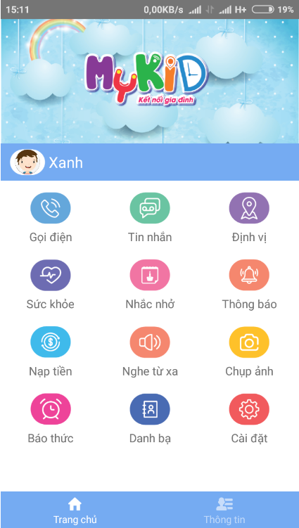
Các tính năng quan trọng, cần thiết được hiển thị trên một màn hình chức năng của ứng dụng.

  - Tab Thông tin
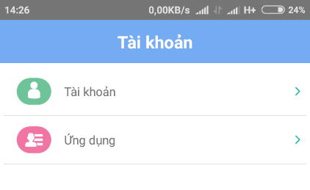

- Tài khoản
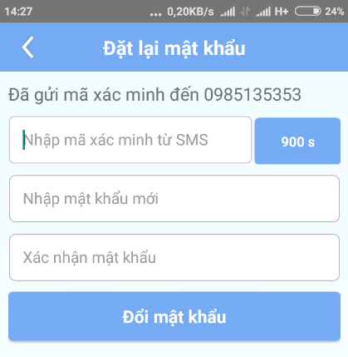
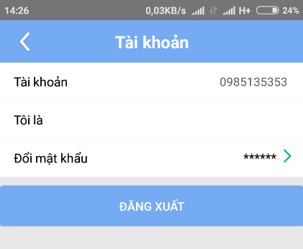

- Để thay đổi mật khẩu khách hàng kích vào phần đổi mật khẩu và nhập các thông tin theo yêu cầu.
- Thoát đăng nhập: Khi bấm nút Đăng xuất, sẽ không nhận được các thông báo SOS, Voice Message từ đồng hồ. Tuy nhiên đồng hồ vẫn có thể gọi tới điện thoại.
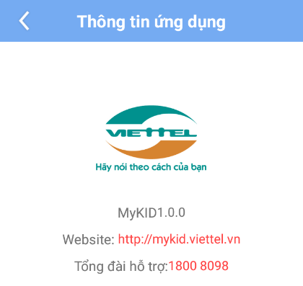
- Ứng dụng: Hiển thị thông tin ứng dụng bao gồm phiên bản ứng dụng, website, tổng đài hỗ trợ.

  - Màn hình Thông tin của trẻ
- Khách hàng kích vào hình ảnh của bé trên màn hình chức năng để thay đổi thông tin của trẻ. Bao gồm các thông tin: Hình ảnh, Tên bé, ngày sinh, giới tính, chiều cao, cân nặng, nhóm máu.
- Lưu ý: Tài khoản chính mới được phép thay đổi các thông tin của bé, Tài khoản phụ chỉ có quyền xem.
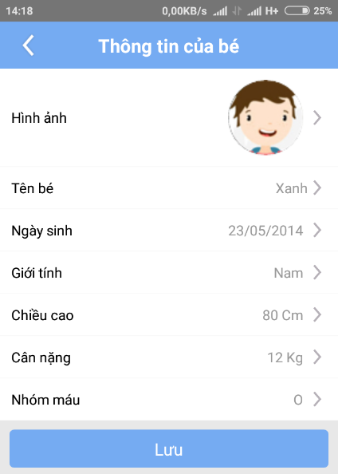

  - Màn hình gọi điện
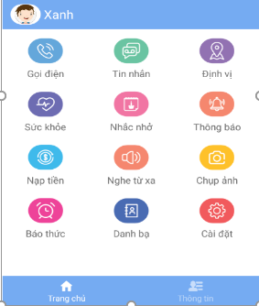
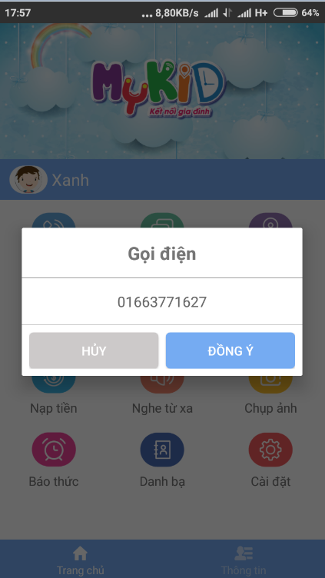
- Khách hàng nhấn nút “Đồng ý” để gọi nhanh tới đồng hồ mà không phải nhập số điện thoại. Nhấn nút “Hủy” để hủy cuộc gọi.

  - Các tính năng trên màn hình định vị
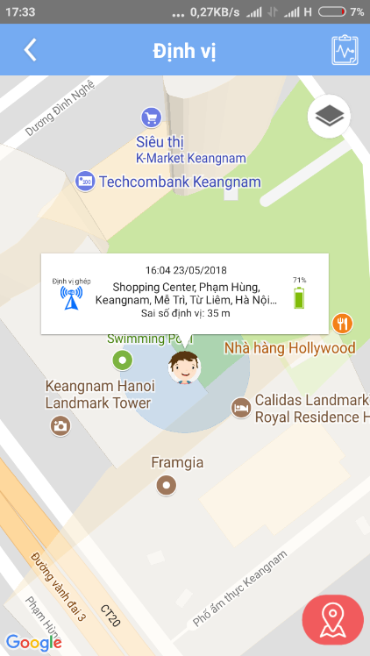
Nhật ký đường đi
Thông tin vị trí, mức pin còn lại trên đồng hồ, phương thức định vị
Vị trí
- Vị trí
- Ấn vào nút Vị trí, ứng dụng sẽ yêu cầu đồng hồ cung cấp thông tin vị trí một lần. Sau 30 giây (có thể lâu hơn tùy thuộc vào mạng) thông tin về vị trí hiện tại của đồng hồ sẽ được hiển thị trên bản đồ. Kèm theo thông tin vị trí là thông tin về mức pin còn lại của đồng hồ, thông tin về phương thức định vị.
- Nhật ký đường đi của trẻ
- Hệ thống sẽ lưu lịch trình đường đi của trẻ trong 1 tháng, khi muốn xem lại nhật ký ấn vào biểu tượng bên trên, góc phải màn hình, sẽ hiển thị lịch trình ngày hiện tại. Nếu muốn xem lịch trình ngày bất kỳ thì ấn vào ngày đó.
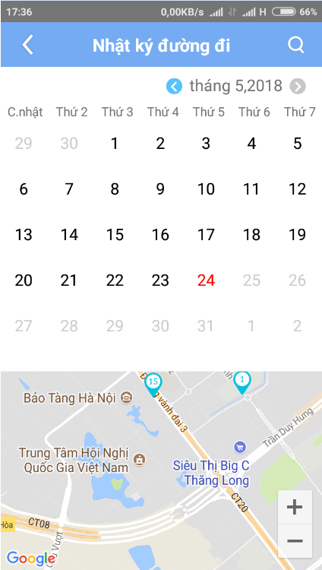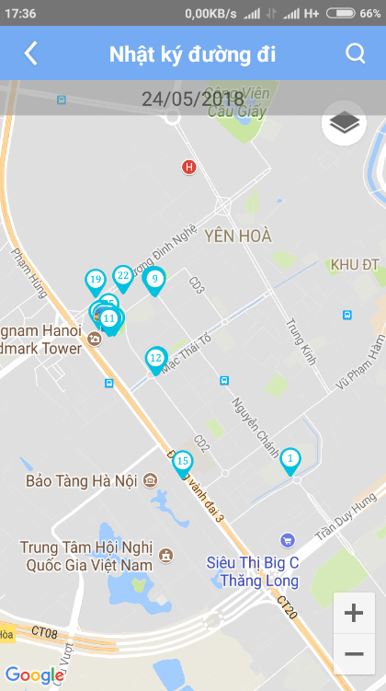
Chú ý:
- Để xem bản đồ dạng 3D, chạm 2 ngón tay lên màn hình theo chiều ngang và trượt lên.
  - Màn hình Tin nhắn
Trong mục Tin nhắn có thể thực hiện các chức năng Gửi tin nhắn thoại, Nghe các tin nhắn thoại do đồng hồ gửi đến.
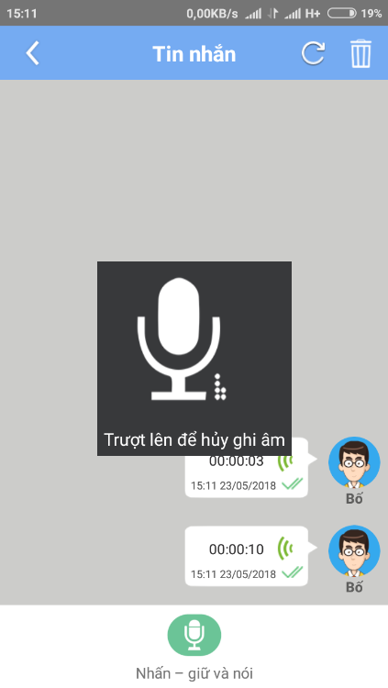

- Để gửi tin nhắn thoại tới đồng hồ, nhấn vào nút loa bên trái, sau đó bấm và giữ nút “Nhấn-giữ và nói”. Lúc này, màn hình hiển thị chiếc micro để bắt đầu thu âm trong vòng 10s, sau 10s đoạn thu âm được gửi đến đồng hồ
- Để nghe các đoạn ghi âm từ đồng hồ gửi đến, bấm vào biểu tượng loa có màu xanh.
  - Màn hình sức khỏe
- Hiển thị các thông tin số bước chân di chuyển, lượng calo tiêu thụ và khoảng cách di chuyển theo từng ngày. Khách hàng kích vào phần chi tiết để chọn ngày muốn xem thông tin.
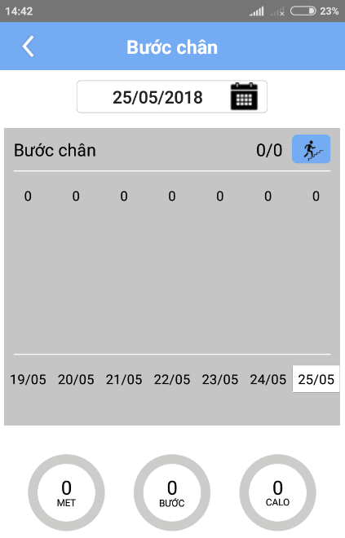
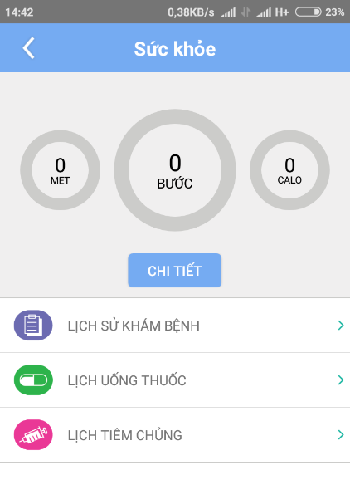
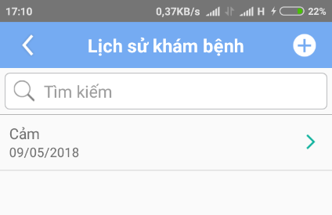
- Lịch sử khám bệnh: Cho phép nhập các thông tin lịch sử khám bệnh và đơn thuốc của trẻ.
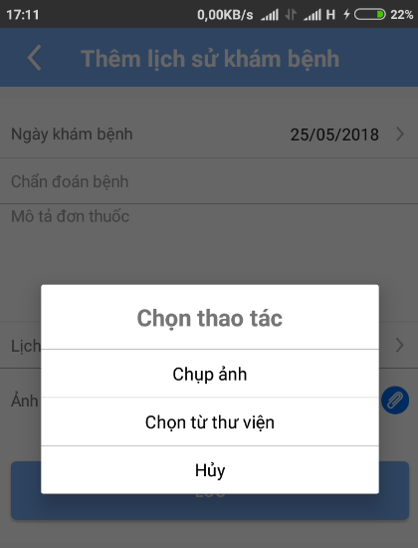
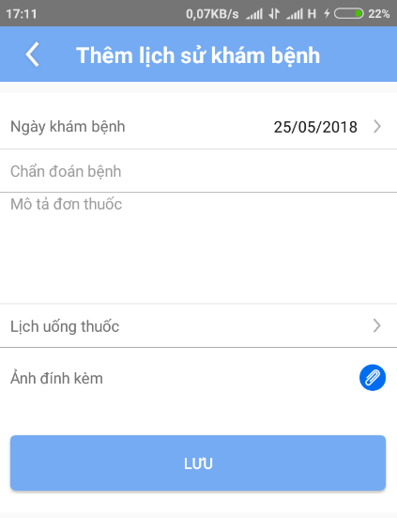
- Thêm mới lịch sử khám bệnh: Nhập các thông tin ngày khám bệnh, chuẩn đoán bệnh, mô tả đơn thuốc, lịch uống thuốc và ảnh chụp đơn thuốc để hoàn thành lưu lịch sử khám bệnh.
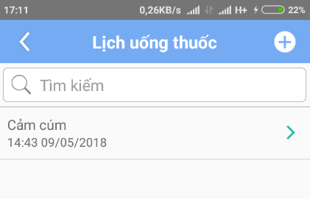
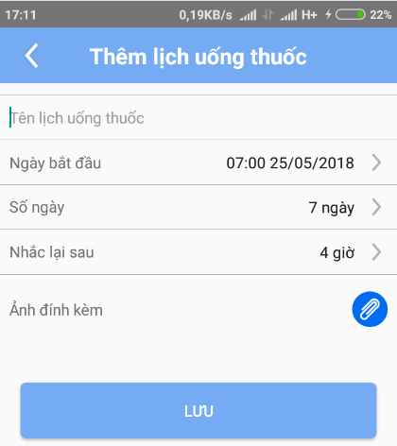
- Lịch uống thuốc: Nhập các thông tin tên lịch uống thuốc, ngày bắt đầu uống thuốc, số ngày uống thuốc, nhắc lại sau và ảnh đính kèm để hoàn thành lưu lịch uống thuốc. Hệ thống sẽ tự động nhắc lịch trên ứng dụng để người thân cho trẻ uống thuốc đúng giờ.

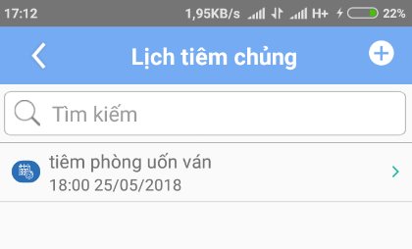
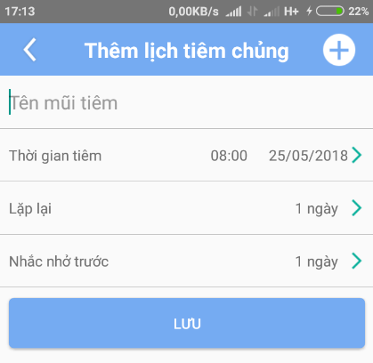
- Lịch tiêm chủng: Nhập các lịch tiêm chủng cần thiết cho sự phát triển của trẻ. Hệ thống sẽ tự động nhắc lịch trên ứng dụng tới người quản lý của trẻ.
  - Màn hình nhắc nhở
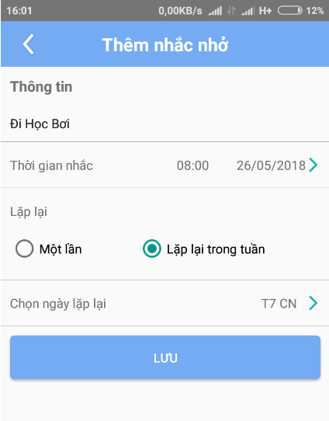
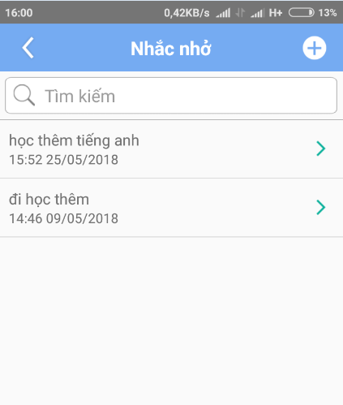
- Ứng dụng hỗ trợ tài khoản quản lý cài đặt nhiều nhắc nhở. Tại thời điểm được cài đặt ứng dụng sẽ hiển thị các notification thông báo tới tài khoản quản lý.
  - Màn hình thông báo
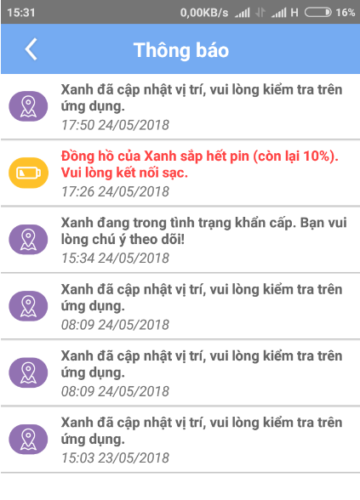
- Hiển thị các thông báo của hệ thống tới tài khoản quản lý bao gồm các thông tin về vị trí, đi vào/đi ra khỏi vùng an toàn, thông báo sắp hết pin...

  - Màn hình nạp tiền
- Tài khoản: Kiểm tra thông tin tài khoản gốc, tài khoản khuyến mại của số thuê bao gắn trên đồng hồ.
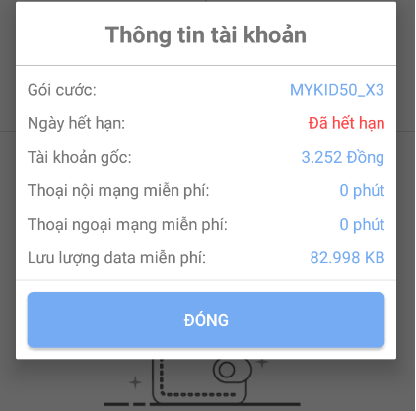
- Thanh toán: Qua 2 hình thức:
- Thẻ cào: Nhập mã thẻ cào và nhấn nút nạp tiền để nạp tiền cho số thuê bao gắn trên thiết bị đồng hồ.
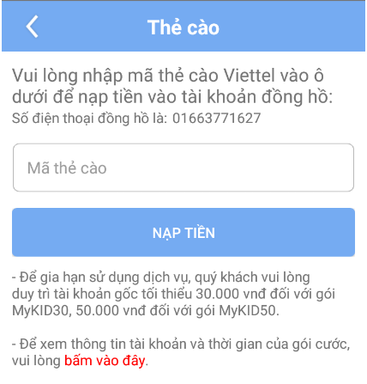
- Viettel Pay: Yêu cầu có tài khoản BankPlus, Viettel pay của Viettel để thực hiện nạp tiền cho thuê bao gắn trên thiết bị đồng hồ.
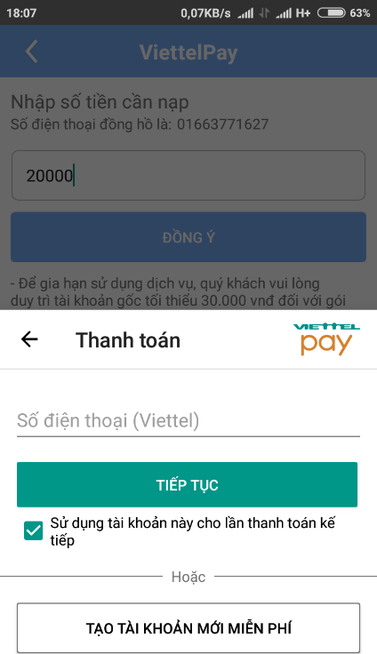
- Đổi gói cước: Khách hàng chọn gói cước mong muốn chuyển đổi sang và nhấn vào nút “Lấy mã xác minh”. Nhập mã xác minh và nhấn nút “Chuyển đổi” để được chuyển đổi gói cước.
- Chuyển đổi gói cước giữ nguyên tài khoản khuyến mại và cộng dồn các tài khoản khuyến mại theo gói cước mới.
- Ngày bắt đầu chu kỳ là ngày chuyển đổi gói cước thành công.

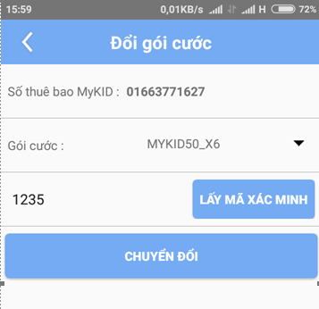

Lưu ý: Chỉ có tài khoản chính mới cho phép thực hiện thao tác này
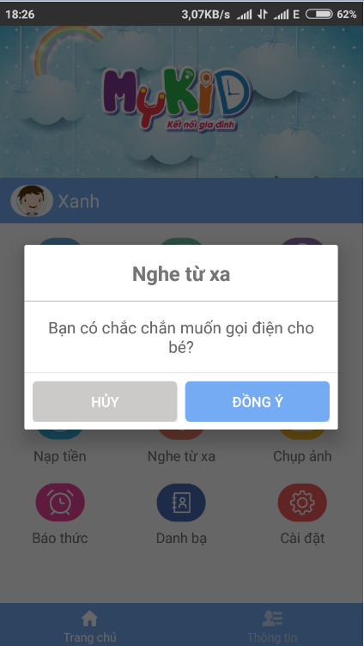
  - Màn hình nghe từ xa
- Chọn “Nghe từ xa” và nhấn nút “Đồng ý” để nghe các âm thanh xung quanh trẻ. Đồng hồ sẽ tự động nghe máy mà trẻ không biết người thân đang gọi.

  - Màn hình chụp ảnh
- Kích vào biểu tượng camera trên màn hình chụp ảnh để chụp lại các khoảnh khắc của trẻ và cảnh vật xung quanh.
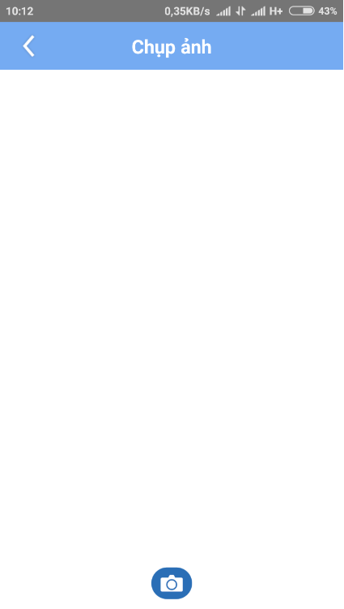

  - Màn hình báo thức
- Hiển thị thông tin báo thức người quản lý cài đặt trên đồng hồ. Đồng hồ cho phép cài đặt tối đa 1 báo thức và tại thời điểm báo thức đồng hồ sẽ phát ra âm thanh.
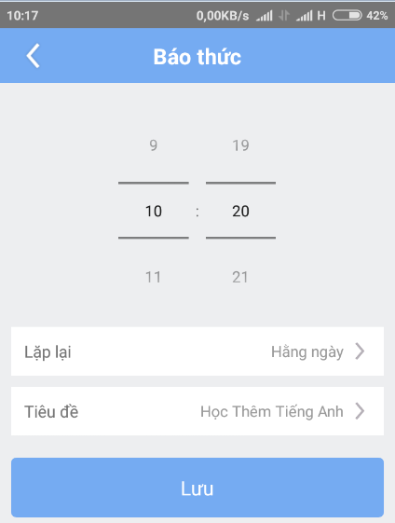
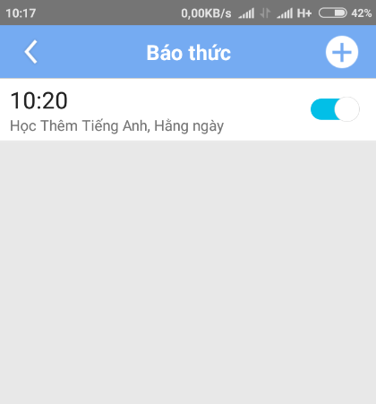
- Lưu ý: Chỉ có tài khoản chính mới được phép cài đặt báo thức cho đồng hồ.
  - Màn hình Danh bạ
- Tài khoản: Hiển thị thông tin các tài khoản đang kết nối tới đồng hồ, thông tin tài khoản chính, tài khoản phụ
- Danh sách trắng: Hiển thị thông tin các số thuê bao được bố mẹ cài đặt tới đồng hồ. Bố mẹ có thể kích vào biểu tượng dấu cộng để thêm danh bạ tới đồng hồ.
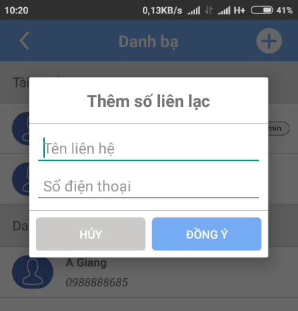
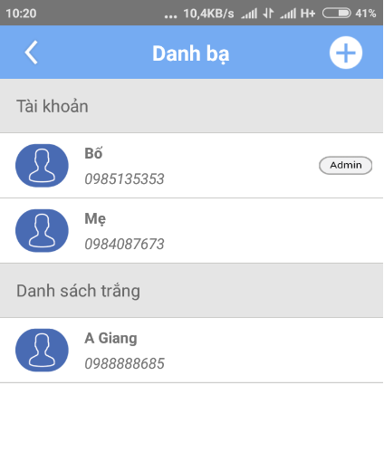
Lưu ý: Các tài khoản kết nối đến đồng hồ thì có thể giám sát được đồng hồ qua chức năng định vị. Đối với các số có trong danh bạ mở rộng thì chỉ có thể liên lạc được với bé, không có tính năng giám sát. Ngoài ra chỉ có tài khoản chính mới được phép cài đặt danh bạ mở rộng cho đồng hồ.
  - Màn hình cài đặt
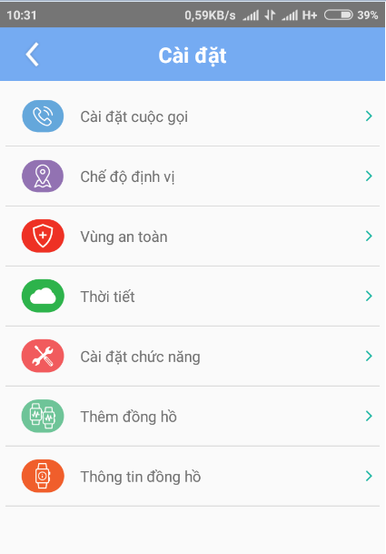

- Cài đặt cuộc gọi: Đồng hồ có thể nhận được các cuộc gọi từ các số không có trong danh bạ đồng hồ khi kích hoạt tính năng nhận cuộc gọi từ người lạ.
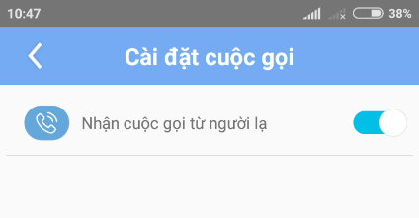
Lưu ý: Chỉ có tài khoản chính mới được cài đặt tính năng này.
- Chế độ định vị: Tùy theo nhu cầu sử dụng bố mẹ hoặc người thân co thể thay đổi cách định vị và chu kỳ định vị của thiết bị.

Lưu ý: Chỉ có tài khoản chính mới được cài đặt tính năng này.

- Đặt vùng an toàn:
- Ứng dụng cho phép thêm được 5 vùng an toàn
- Để cài đặt vùng an toàn có thể chọn vị trí hiện tại của đồng hồ hoặc chọn vị trí bất kỳ trên bản đồ để đặt làm vùng an toàn bằng cách trỏ ngón tay vào vị trí đó.
- Sau khi đặt vùng an toàn thành công: nếu trẻ đi vào/đi ra khỏi vùng an toàn thì hệ thống sẽ có cảnh báo đến các máy theo dõi.
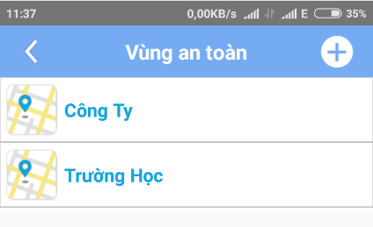
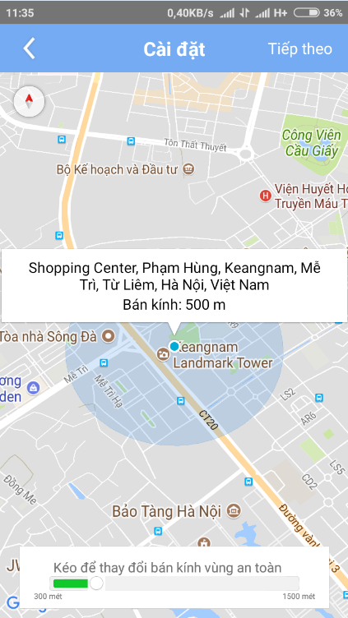
Bấm vào đây để cài đặt vùng an toàn

Trượt tại đây để cài đặt bán kính an toàn

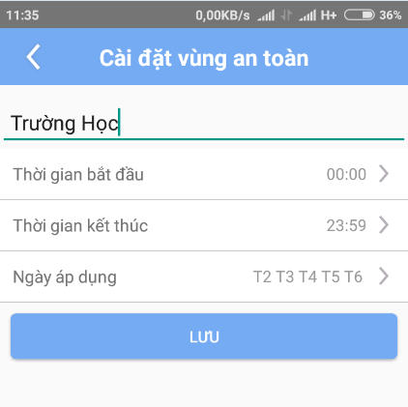

Lưu ý: Chỉ có tài khoản chính mới được cài đặt tính năng này.

- Thời tiết: Bố mẹ chọn Tỉnh/Tp để hiển thị thông tin nhiệt độ trên màn hình đồng hồ.
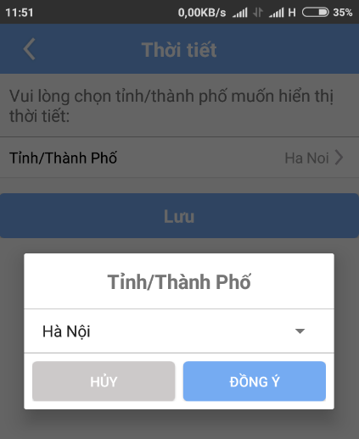
Lưu ý: Chỉ có tài khoản chính mới thực hiện được tính năng này.
- Thêm đồng hồ: Một tài khoản có thể theo dõi 6 đồng hồ, ấn “Thêm đồng hồ”, sau đó quét mã QR để thêm đồng hồ (thực hiện các bước như trong phần 6 ở trên).
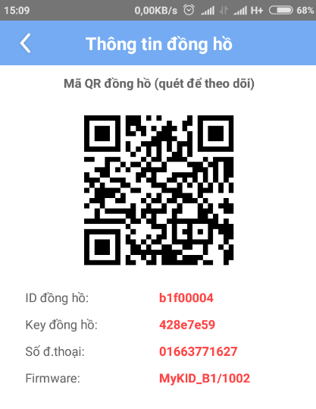
- Thông tin đồng hồ: Hiển thị thông tin về đồng hồ bao gồm mã QR của thiết bị, ID, Key, Firmware và số điện thoại đang gắn vào thiết bị. Tài khoản phụ có thể sử dụng mã QR hoặc ID, Key trong phần này để kết nối tới đồng hồ.

- Cài đặt chức năng
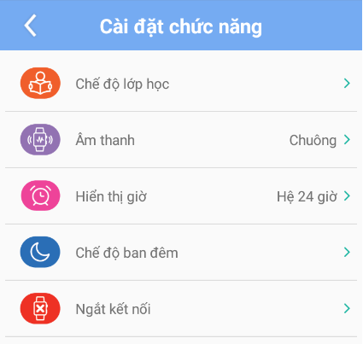

- Chế độ lớp học: Đồng hồ chỉ thực hiện được tính năng khẩn cấp SOS trong các khoảng thời gian được cài đặt.
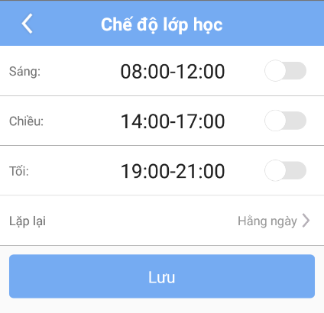
Lưu ý: Chỉ có tài khoản chính mới thực hiện được tính năng này.
- Âm thanh: Bố mẹ có thể cài đặt chức năng âm thanh trên thiết bị đồng hồ. Có 4 chế độ âm thanh bao gồm: Rung, chuông, Rung và chuông, im lặng.
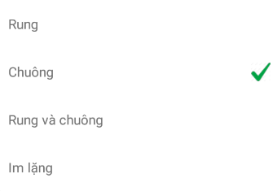
Lưu ý: Chỉ có tài khoản chính mới thực hiện được tính năng này.
- Hiển thị giờ: Bấm vào khu vực hiển thị giờ để lựa chọn hệ 12 giờ hoặc hệ 24 giờ cho hiển thị thời gian trên đồng hồ.
Lưu ý: Thời gian và lịch ngày tháng trên đồng hồ được đồng bộ với thời gian của hệ thống. Chỉ có tài khoản chính mới cài đặt được tính năng này.
- Chế độ ban đêm: Đồng hồ sẽ tự động tắt và bật nguồn theo thời gian được cài đặt để tiết kiệm pin cho thiết bị.
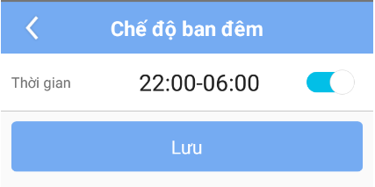
Lưu ý: Chỉ có tài khoản chính mới thực hiện được tính năng này.
- Ngắt kết nối với đồng hồ: bấm vào nút này để ngắt kết nối với đồng hồ.
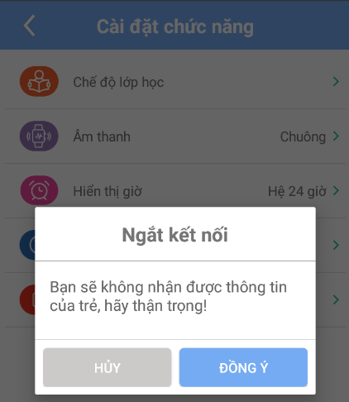
Lưu ý: Nếu tài khoản chính ngắt kết nối với đồng hồ thì toàn bộ tài khoản phụ cũng sẽ bị ngắt kết nối. Để liên lạc lại với đồng hồ, vui lòng đăng nhập lại và kết nối theo hướng dẫn ở Mục 5, 6 và 7.

